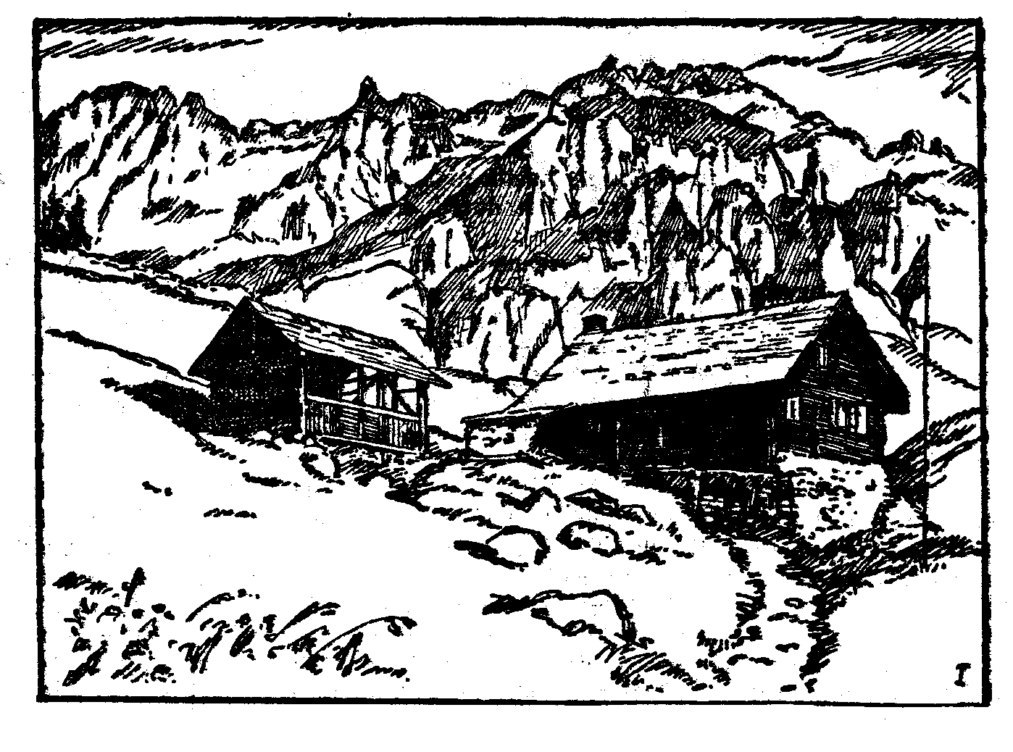

Ferienheim „Strengmatt
Auf grüner Alp, in der Nähe dunkelgrüner Tannenwälder liegt das Ferienheim Strengmatt. Gar freundlieh und heimelig blickt es hinunter ins Reusstal. Rundum ein wunderbarer Bergkranz, also wie geschaffen für denjenigen, der fort will vom aufreibenden Getümmel. Das Ferienheim ist Eigentum des Alpenklub „Flügelrad“ Zürich, einer alpinen Vereinigung der Zürcher Strassenbahner. Halbwegs zwischen Erstfeld und Silenen, liegt es auf wunderbarer Berghalde 1240 m über Meer. Meistenteils durch eigene Mitglieder ist es seinem Zweck entsprechend ausgebaut worden, mit gutem Quellwasser und elektrischem Licht versorgt. Im weiteren stehen 15 gute Betten sowie Heulager mit Wolldecken zur Verfügung. Für das leibliche Wohl sorgt der Ferienheimwart und seine Gattin. Wir möchten speziell die Mitglieder vom Verband des P.O.D. auf diese günstige Feriengelegenheit aufmerksam machen. Bei guter, reichlicher, bürgerlicher Kost bezahlen Nichtmitglieder Tagespreise von Fr. 5.- bis 5.50 je nach der Wahl von Bett oder Heulager. Für Ferienaufenthalt melde man sich beim Klubpräsidenten O. Waespi, Seebahnstrasse 123, Zürich 3.

Der öffentliche Dienst, 1927-08-05.
Flügelrad > Ferienheim Strengmatt. 1927-08-05.doc.

